Hadoop就是存储海量数据和分析海量数据的工具，其框架最核心的设计就是：HDFS(分布式文件系统)实现存储和MapReduce(计算框架)实现分析。

WinSCP/ MobaXterm可以实现windows与虚拟机之间传递文件，在这两个软件上也可以直接修改虚拟机上文件，先ssh，后sftp才可以，明天再仔细研究原理

实现了完全分布式，不同虚拟机之间免密登陆，可以“隔着”建立文件夹，很神奇

通过ssh root@slave3语句切换实现上述功能

切换localhost – sudo hostname node01

时间花费在伪分布式、完全分布式配置时间很多，配置过程的不同主要是完全分布式多了workers文件夹，需要添加从节点。通过jps验证，伪分布式是6个进程，完全分布式是4+3+3+3个进程，明天再研究二者的区别

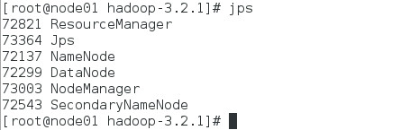

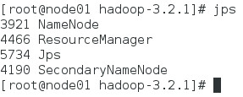

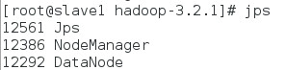

问题：能访问8088端口，无法访问50070端口